**Sujet 2 (2023)**

**Exercice 1 :**

1. Les commandes qui permettent de passer du répertoire fiches à timbres sont :

Commande 1 : cd /home/documents/collections/timbres

Commande 5 : cd ../collections/timbres

(relatif = pas de / devant | absolue = / devant)

1. La commande qui permet d’accéder au répertoire timbres à partir de la racine : Commande 1 : cd home/documents/collections/timbres
2. d du FastEthernet = 100 Mbit/s = 10**8 bit/s

Coût = 10**8 / d = 100 000 000 / 100 000 000 = 10**8 / 100**6 = 1

Le coût d’une liaison de communication par la technologie FastEthernet est de 1.

1. d du FTTH = 10 Gbit/s = 10**10bit/s

Coût = 10**8 / d = 100 000 000 / 10 000 000 000 = 10**8 / 10**10 = 0.01

Le coût d’une liaison de communication par la technologie FTTH est de 0.01.

La route permettant de relier le routeur A au routeur G et minimisant la somme des coûts selon le protocole OSPF est A 🡪 B 🡪 C 🡪 E 🡪 F 🡪 G avec 1.04 comme coût.

1. Dupont a le timbre Gustave Eiffel de 1950 et Alan Turing de 2012 alors que Durand a le timbre Marianne de 1989.
2. Une clé primaire est un attribut qui possède une valeur unique pour chaque élément. Chaque table possède donc une clé primaire qui permet de distinguer et différencier chaque élément de la table.
3. L’attribut nom ne peut pas jouer le rôle de clé primaire car le nom « Gustave Eiffel » est deux fois dans la table, il n’est donc pas unique.
4. L’attribut annee_fabrication ne peut pas jouer le rôle de clé primaire car l’année « 1989 » est deux fois dans la table, il n’est donc pas unique.
5. Je propose de rajouter l’attribut « id_timbre » qui deviendra la clé primaire est qui sera une valeur unique pour chaque timbre.
6. Cette requête met à jour la valeur de ref_licence par 'Ythpswz' quand le nom est 'Dupond' dans la table collectionneurs.

|  |  |  |  |  |
| --- | --- | --- | --- | --- |
| **ref_licence** | **nom** | **prenom** | **annee_naissance** | **nbre_timbre** |
| Hdqfapo | Dupuis | Daniel | 1953 | 53 |
| Ythpswz | Dupond | Jean-Pierre | 1961 | 157 |
| Qdfqnay | Zouï | Jamel | 1973 | 200 |
| Aerazri | Pierre | Jean | 1967 | 130 |
| Ythpswz | Dupond | Alexandra | 1960 | 61 |

1. Suite à cette requête, il y aura deux fois la valeur « Ythpswz » (elle est donc pas unique) dans la colonne ref_licence ce qui fait que l’attibut ref_licence ne pourra pas être la clé primaire.
2. SELECT nom, prenom, nbre_timbres

FROM collectionneurs

WHERE anne_naissance >= 1963

**Exercice 2 :**

1. Une fonction récursive est une fonction qui s’appelle elle-même.
2. Le programme s’arrête après l’affichage du nombre 0 car la fonction compte_rebours se relancera avec -1 et rien ne se passera car le programme fait quelque chose seulement si l’integer n est supérieur ou égale à 0 et ici il ne sera pas supérieur ou égale à 0.
3. def fact(n):

""" Renvoie le produit des nombres entiers

strictement positifs inférieurs à n """

if n == 0 :

return 1

else :

return n * fact(n – 1)

2. Dans la console il y aura affiché :

3

2

1

1. La variable aura comme valeur 6.
2. def somme_entiers(n):

resultat = 0

while n != 0 :

resultat = resultat + n

n = n - 1

return resultat

ou

def somme_entiers(n):

resultat = 0

for i in range (n + 1):

resultat = resultat + i

return resultat

**Exercice 3 :**

1. Par exemple, ici, valeur est un attribut de la classe ArbreBinaire et get_valeur est une méthode de la classe ArbreBinaire.
2. La variable a vaut 15 et la variable c vaut 6.
3. 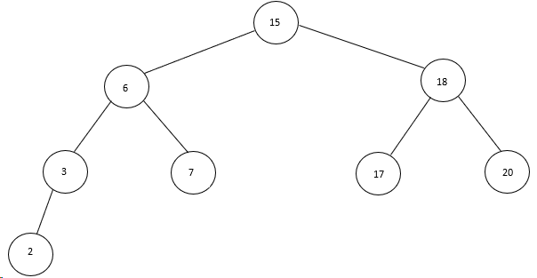
4. Ce n’est pas un arbre de recherche car le sous arbre droit du sous arbre droit qui a pour valeur 11 est mal placé. 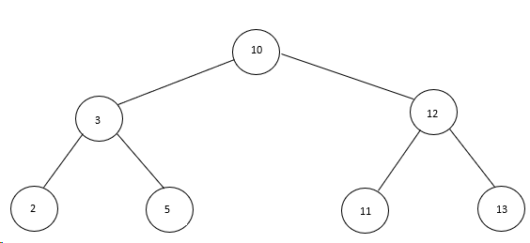
5. La liste renvoyée est [1,6,10,15,16,18,25].

15-

2

3

20

17

7

18

6

10

2

13

11

5

12

3